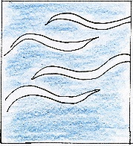
Station 1: Wie funktioniert ein Wasserrad?
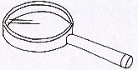
Beobachtungen:
Notiert in der Tabelle eure Beobachtungen aus der Testphase bei unterschiedlichen Winkeleinstellungen. Drückt die Beobachtungen in Schulnoten aus (1 = richtig schnell / 6 = richtig langsam) und schreibt euch eventuell noch weitere wichtige Aspekte daneben.
Einstellung der Wasserrinne | Einschätzung der Geschwindigkeit des Wasserrades (in Noten)
15 Grad
30 Grad
45 Grad
60 Grad

Station 2: Wie funktioniert ein Gezeitenkraftwerk?

Zeichnet in den untenstehenden Abbildungen mit Pfeilen die Richtungen in die kleinen Kästen, in die das Wasser bei Ebbe bzw. bei Flut drängt.
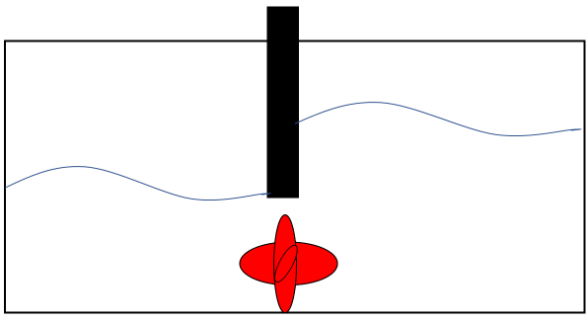
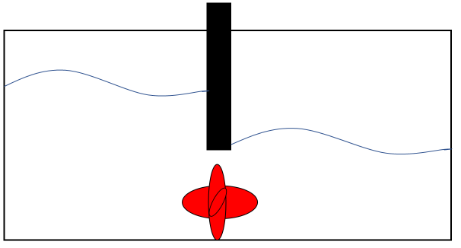
Meeresbucht
Meer
Meer
Meeresbucht
Abb. 2: Bei Flut
Abb. 1: Bei Ebbe

